Отчёт по лабораторной работе №5

Архитектура компьютера

Андреева Софья Владимировна

Содержание

# 1 Цель работы

Приобретение практических навыков работы в Midnight Commander. Освоение инструкций языка ассемблера mov и int.

# 2 Выполнение лабораторной работы

Откроем Midnight Commander.(рис. ??).

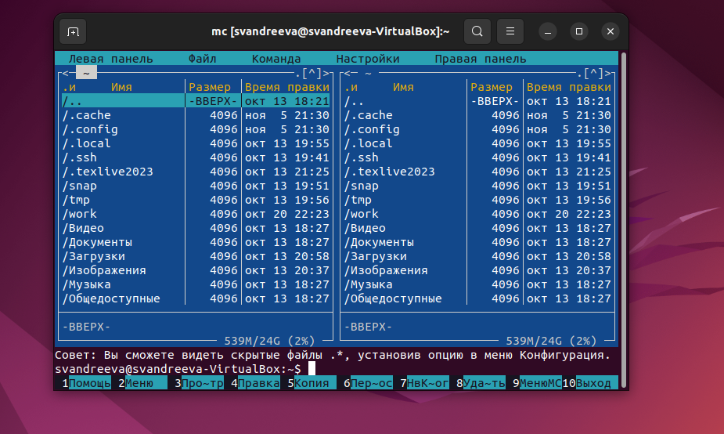

Midnight Commander

Пользуясь клавишами перейдем в каталог ~/work/arch-pc созданный при выполнении лабораторной работы №4 и с помощью функциональной клавиши F7 создадим папку lab05(рис. ??).

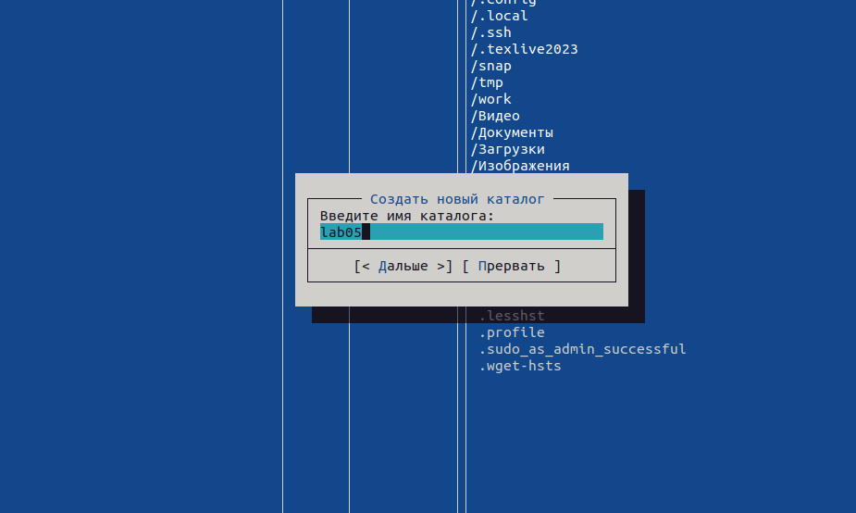

Создание папки lab05

Перейдем в созданный каталог.Пользуясь строкой ввода и командой touch создадим файл lab5-1.asm(рис. ??).

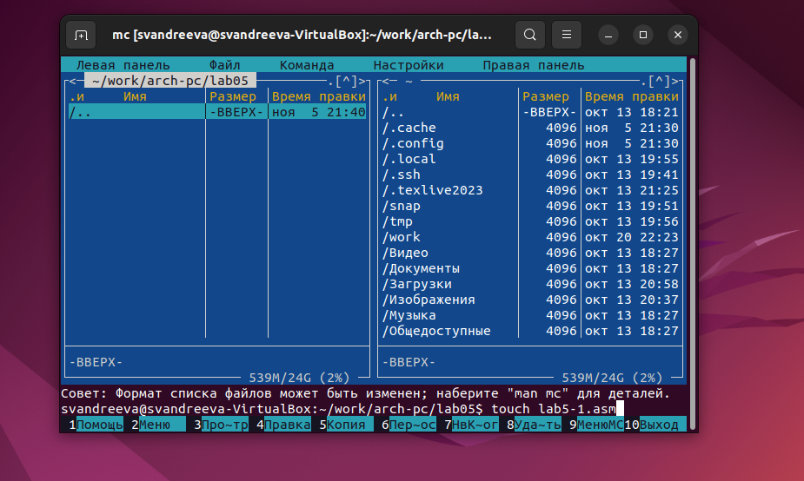

Создание файла lab5-1.asm

С помощью функциональной клавиши F4 откроем файл lab5-1.asm для редактирования во встроенном редакторе,используем редактор nano.Введем текст программы из листинга, сохраним изменения и закройте файл.С помощью функциональной клавиши F3 открыли файл lab5-1.asm для просмотра и убедились, что файл содержит текст программы (рис. ??).

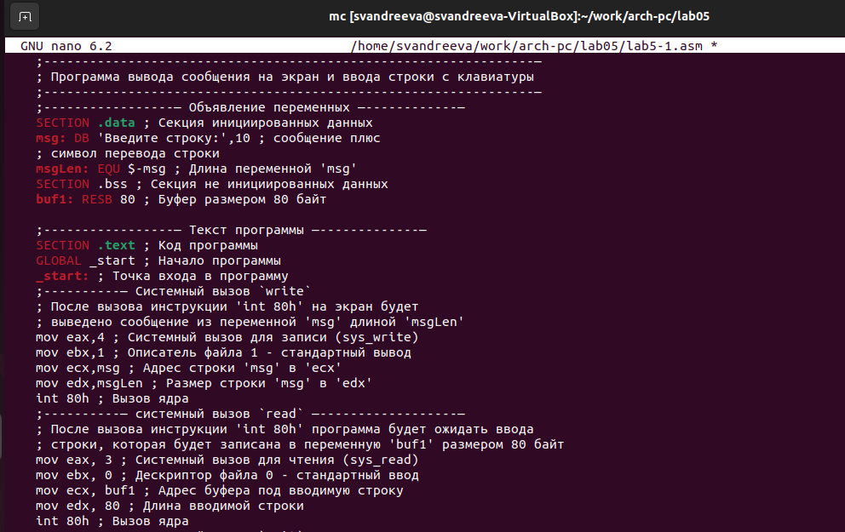

Редактирование файла.

Оттранслируем текст программы lab5-1.asm в объектный файл. Выполним компоновку объектного файла и запустили получившийся исполняемый файл.Программа выводит строку ‘Введите строку:’ и ожидает ввода с клавиатуры.Вводим туда свое имя и фамилию (рис. ??).

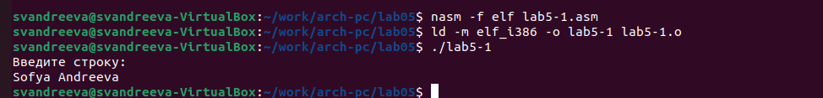

Запуск исполняемого файла

Скачаем файл in_out.asm со страницы курса в ТУИС. Поместим его в тот же каталог, что и файл с программой, в которой он используется(рис. ??).

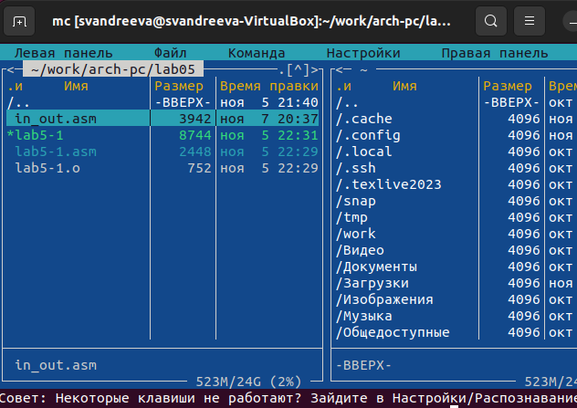

Скачивание файла in_out.asm

С помощью функциональной клавиши F6 создадим копию файла lab5-1.asm с именем lab5-2.asm. (рис. ??).

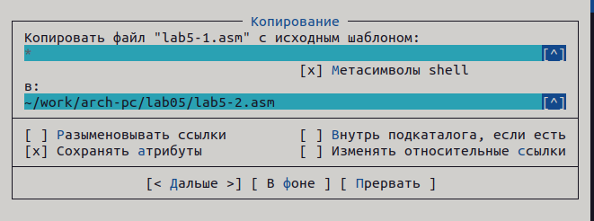

Создание копии файла

Исправим текст программы в файле lab5-2.asm с использование подпрограмм из внешнего файла in_out.asm в соответствии с листингом (рис. ??).

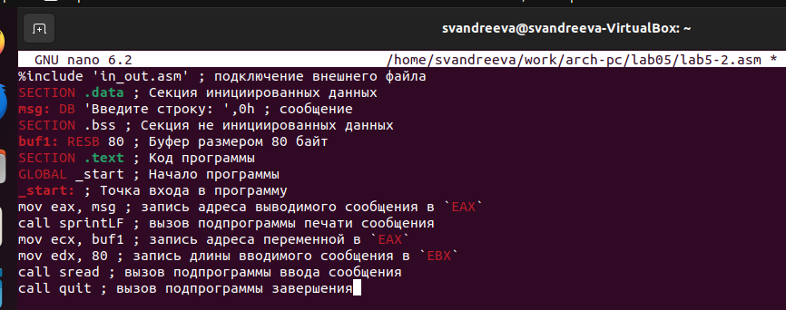

Текст программы в файле lab5-2.asm

Создадим исполняемый файл и проверим его работу (рис. ??).

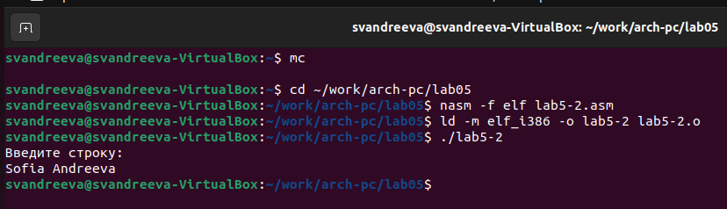

Работа программы

В файле lab5-2.asm замените подпрограмму sprintLF на sprint.Создадим исполняемый файл и проверим его работу.При замене подпрограмм пропадает перенос строки перед вводом текста(рис. ??).

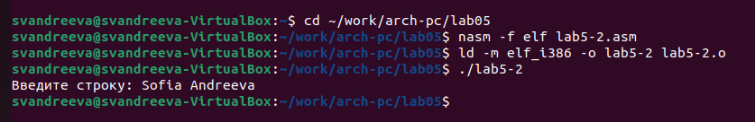

Работа измененной программы

# 3 Задание для самостоятельной работы.

Создадим копию файла lab5-1.asm(рис. ??).

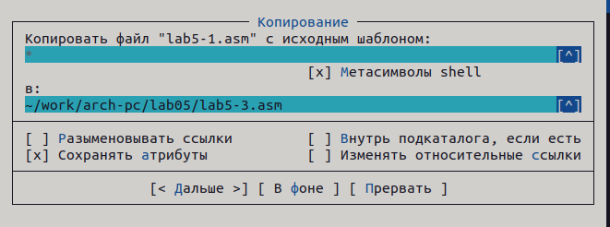

Создание копии файла lab5-1.asm

Внесем изменения в программу (без использования внешнего файла in_out.asm), так чтобы она выводила приглашение типа “Введите строку:“ и затем выводила введённую строку на экран.(рис. ??).

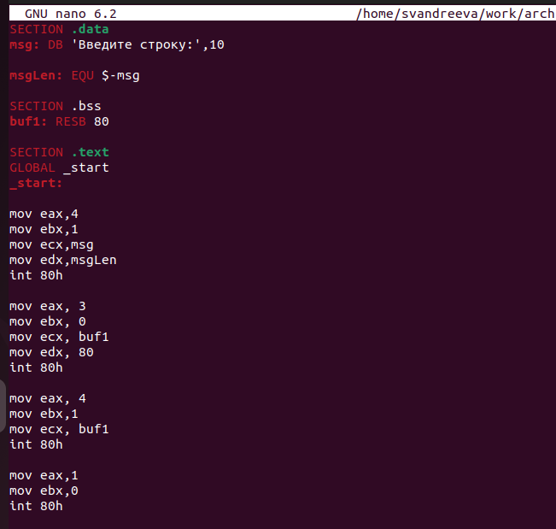

Изменения в тексте программы

Получим исполняемый файл и проверим его работу.Всё получилось (рис. ??).

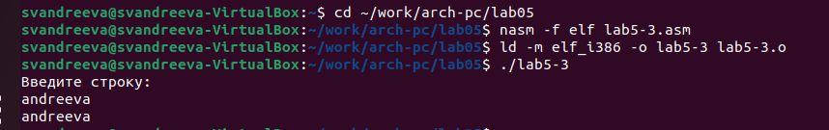

Проверка работы файла

Создадим копию файла lab5-2.asm. Исправим текст программы с использованием подпрограмм из внешнего файла in_out.asm, так чтобы она выводила приглашение типа “Введите строку:“ и затем выводила введённую строку на экран.(рис. ??).

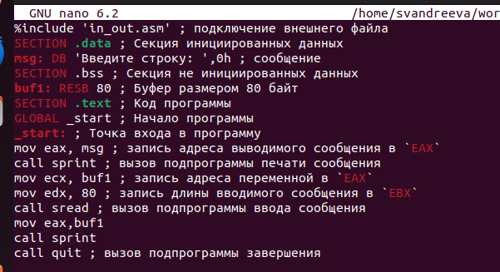

Изменения в тексте программы

Получим исполняемый файл и проверим его работу.Всё получилось(рис. ??).

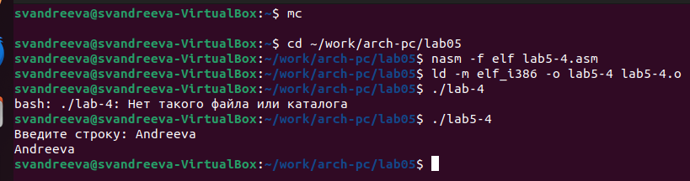

Проверка работы файла

# 4 Выводы

Я приобрела практические навыки работы в Midnight Commander и освоенила инструкции языка ассемблера mov и int.